輸送包装セミナーのご案内
テーマ：「輸送安全のための取り組み」
日 時：２０１８年０５月２１日（月）１３：００ ～ １６：３０ 開場時間１２:３０～
場 所：ウインクあいち 1208会議室
定 員：２０名（先着順、１社２名様まで）
参 加 費：無料
申込方法：申込書類に必要事項を記入し、FAXまたはE-mailにてお申込み下さい
申込期限：２０１８年５月１４日（月）まで

プログラム
13：０0～14：０0
「安全輸送のための適正包装設計」 神栄テストマシナリー株式会社
概要：製品を安全に最終消費者に届けるための1つの手段として、包装設計の適正化が挙げられる。ここでは、適正包装設計を実現するための考え方とともに、適正化に必要となる落下試験、衝撃試験、圧縮試験、振動試験における試験規格と各種試験装置、物流の振動衝撃を計測するための輸送環境調査のガイドラインについて紹介する。

14：１0～15：１0
「実輸送データから導かれるランダム振動条件における一考察」 神栄テストマシナリー株式会社
概要： 適正包装設計のためには、実輸送環境に近い条件での包装貨物試験が要求される。ここでは輸送環境調査で得られたトラック実振動データが集約された「輸送ハザードデータベース」の紹介とともに、当データベース内に蓄積された多数の振動データから読み取れることに加えて、実振動データから導かれる包装貨物用ランダム振動試験のためのPSDプロファイルについて考察する。

15：２0～1６：２0
「輸送品質の見える化を通じた製品事故対策」
東京海上火災保険株式会社 コマーシャル損害部 国際物流第二グループ 江松 久貴 様
概要： 大切な製品の輸送途中、どこで破損したかわからないとお困りの荷主様も多いのではないでしょうか。輸送品質向上の第一歩は、損害が発生した場所・原因を特定することです。本セミナーでは豊富な輸送事故データの蓄積、業界の横断的ベンチマーク情報などから「保険会社だからこそ見えてくる〝気づき”」を紹介します。

1６：２0～1６：３0
質問コーナー

1６：３０～１６：４５
クロージング（アンケート記入、個別相談など）

※諸事情により、セミナー内容が変更になる場合があります。
会場のご案内

住所： 愛知県名古屋市 中村区名駅4−4−38
アクセス：名古屋駅 徒歩5分
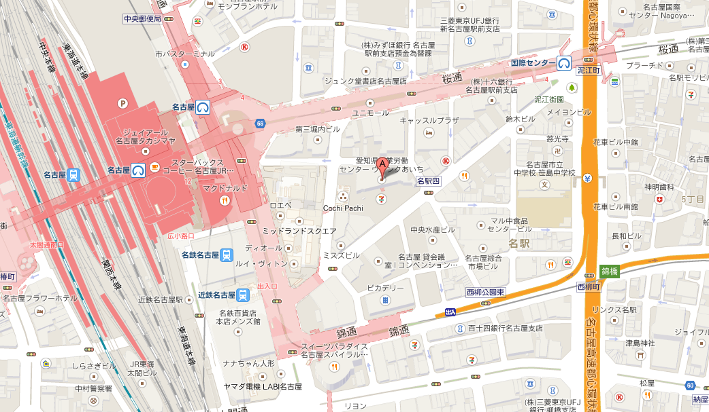

地図URL：http://goo.gl/maps/eiObU

注意：専用駐車場をご利用の場合の費用は、参加者様のご負担でお願いいたします。

＜神栄テストマシナリー㈱ 川口宛＞

輸送包装セミナー 参加申込書
日 時：2018年05月21日(月)13:00 ～ 16:30

（ふりがな）
参加者氏名
会社名
所属先
住所 | 〒（ ）
メールアドレス※
電話番号

※参加者様全員に申込確認メールを送付させていただきます。確認メールをもって、当セミナーの正式登録完了となります。万が一、申込み後3日以内に、確認メールが届かない場合は、通信不具合など考えられますので、下記に直接お電話ください。

*** 上記に必要事項を記入し、下記にFAXまたはE-mailでお申込み下さい***

《申し込み先》
神栄テストマシナリー株式会社
事業開発部 川口和晃
T E L：078-392-6963
F A X：078-332-1619
E-mail：k-kawaguchi@stm.shinyei.co.jp

